Instituto de Educação Infantil e Juvenil

Primavera, 2020. Londrina, ___ de _____.

Nome: ____________________________________ Turma: ____________

Área do conhecimento: Educação Física | Professor: Leandro

Educação Física – DESAFIO

- OLÁ PESSOAL! ESSA SEMANA VAMOS QUEIMAR AS CALORIAS COM MEU AMIGO ROBSON FURLAN DO GYM KIDS .
https://www.youtube.com/watch?v=WzhlXGfRlqA 22 Minutos de Atividades DESAFIADORAS para CRIANÇAS | #36 Ginástica Infantil em Casa
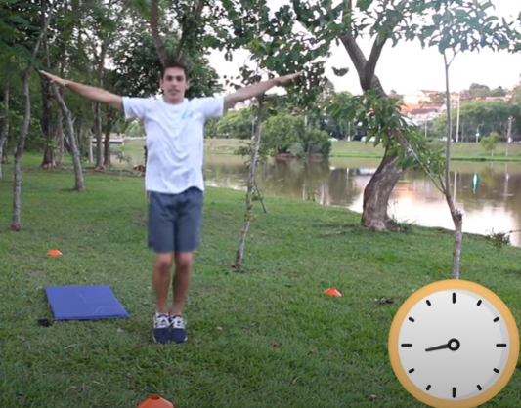
- A SEGUNDA PARTE É COM VOCÊ COLOQUE UMA DANÇA LEGAL E EXERCITE-SE: AQUI ESTÃO ALGUMAS SUGESTÕES DO JUST DANCE.
https://youtu.be/3blcf82Ck8A Kung Fu Fighting - Just Dance Summer Party - Wii Workouts